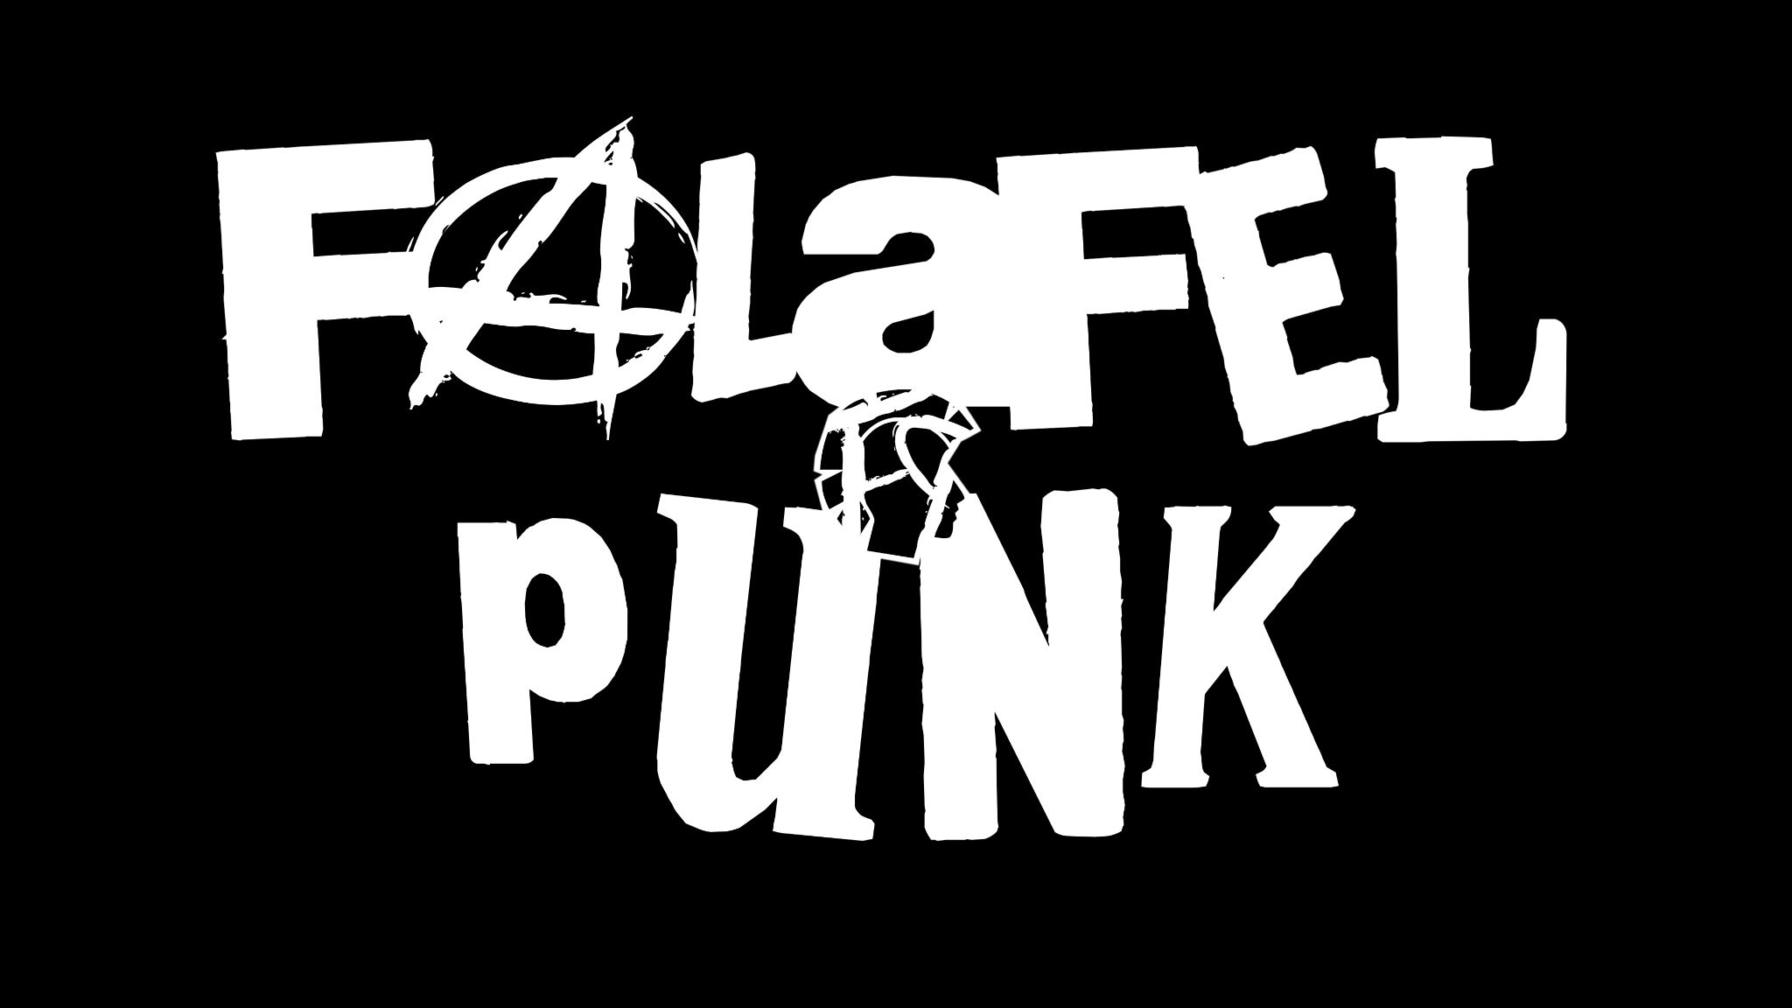

**פלאפל פּאנק (יאן לובין)**

מפיק ומוזיקאי יליד בלארוס, גדל בישראל

דרך שירים ב 4 שפות (עברית,אנגלית,רוסית,ערבית)

מוצא את המשותף בין תרבות פוסט סובייטית

לתרבויות ים תיכוניות וחדשנות מערבית

חבר לשעבר בהרכבים

**ORGONITE** **(Little big family)**

**Shitty CT**

פלאפל פּאנק כתב והפיק שירים שצברו מיליוני צפיות

ומאות אלפי השמעות ביוטיוב ובספוטיפיי,

הופיע בפסטיבלים בארץ ובחו"ל

והשתתף בסדרת הדוקו-ראליטי "ביטים" בערוץ הוט3.